Стахеев Федор Васильевич
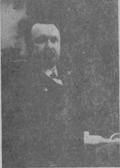 | Член Государственного Совета, меценат, инженер-механик. Жил в основном в Петербурге, в Елабуге ему принадлежит из красивейших особняков – здание Торгово-промышленного банка Стахеевых. В 1900 году завершил строительство электростанции и осветил город. Елабуга была освещена в числе первых десяти городов России. В 1902-1903 годах за свой счет провел электрическое освещение в здание Епархиального женского училища имени Стахеева (ныне ЕГПУ). Сын Василия Григорьевича и Глафиры Федоровны Стахеевых.

